PERATURAN PERMARKAHAN
PEPERIKSAAN PERCUBAAN PERTANIAN
SPM 2023

NO SOALAN | SKEMA | MARKAH
BAHAGIAN A
1 | R  P | 1m  1m
2 | 1  4  2  5  3 | 1m  1m  1m
3 | (a) 1 ciri bagi struktur tanah Butir Rapuh:  (i) Bersaiz kecil dan tidak terikat antara agregat  (ii) Mempunyai ruang liang yang paling banyak  (iii) Lapisan tanah bahagian atas yang mempunyai bahan  organik  (b) 1 jenis struktur tanah selain Rajah 1  (i) Berlapis  (ii) Berblok  (iii) Prismatik  (iv) Kolumnar | Mana-mana 1 jawapan  (1m)  Mana-mana 1 jawapan  (2m)
4 | (i) A : Pemugaran  (ii) B : Pengairan  (iii) C : Pembajaan / Pengapuran | 1m  1m  1m
5 | (a) Baja Sebatian  (b) Kesan sampingan Baja Kimia  (i) Mencederakan Tisu Tanaman  (ii) Meningkatkan Keasidaan tanah  (iii) Mencemarkan Air dan Tanah  (iv) Meningkatkan Kos Produktiviti Ladang  Kesan sampingan Baja Organik  (i) Menggalakkan pertumbuhan rumpai  (ii) Penyebaran perosak atau penyakit tumbuhan lain  (iii) Menjadi perumah kepada perosak  (iv) Meresap lambat ke dalam tanah  (v) Penyebaran perosak atau penyakit tumbuhan lain  (vi) Menjadi perumah kepada perosak | 1m  Mana-mana 1 jawapan  (1m)  Mana-mana 1 jawapan  (1m)
6 | - Separa intensif  - Intensif | 1m  1m
7 | - Bilangan ternakan  - Peringkat umur ternakan  - Kemampuan kewangan | 1m  1m  1m
8 | 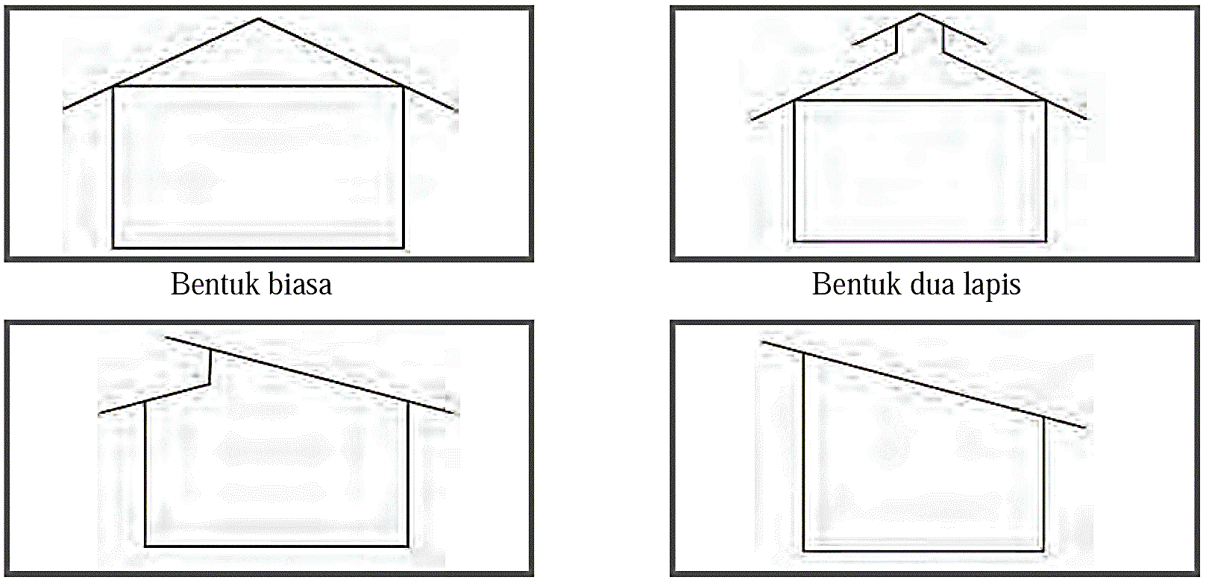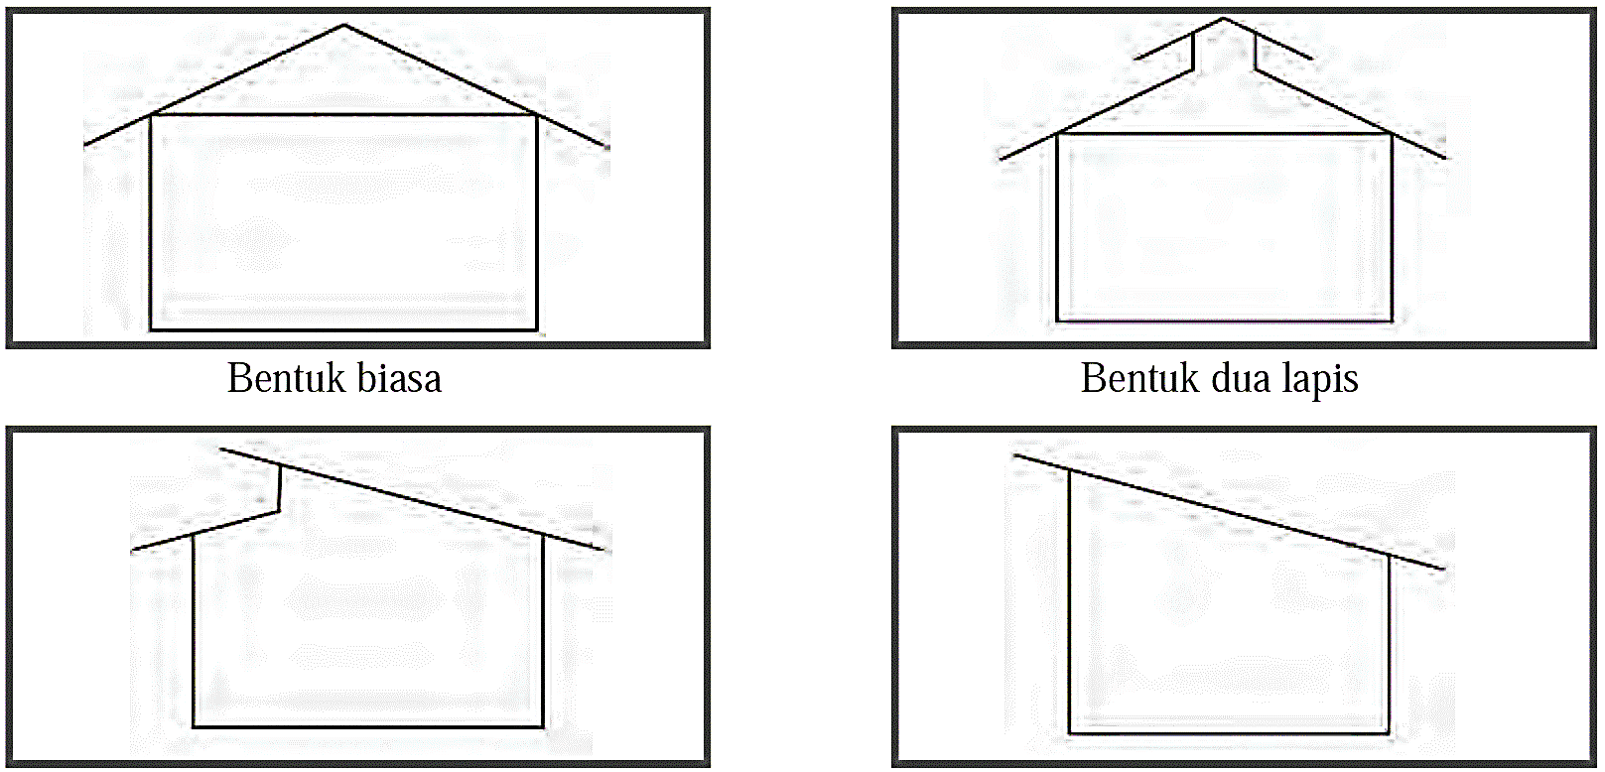  Bentuk dua lapis Bentuk gabungan
9 | - Permulaan  - Pelet kecil | 1m  1m
10 | NPM M 2 = 170g/(240-85)g  = 1.10 | 1m  1m
11 | - akar serabut  - urat jejala  - tidak berkayu | 1m  1m  1m
12 | - Transpirasi  Proses kehilangan air daripada tumbuhan ke atmosfera  - Penyerapan  Proses resapan air tanah oleh akar melalui proses yang  dinamakan osmosis | 1m  1m
13 | - M: transpirasi  - fotosintesis  - Penyerapan | 1m  1m  1m
14 | - Kadar fotosintesis meningkat dengan peningkatan keamatan cahaya sehingga mencapai takat A. // Kadar fotosintesis berkadar terus dengan kematan cahaya  Selepas takat keamatan cahaya B, kadar fotosintesis tidak meningkat walaupun keamatan cahaya terus meningkat.  - Bertambah | 1m  1m  1m
15 | - Penyerapan –  - Menyerap air dan garam mineral untuk proses fotosintesis.  - Semakin banyak air dan garam mineral diserap semakin tinggi kadar fotosintesis  - Translokasi –  - Proses mengangkut hasil fotosintesis ke bahagian lain tumbuhan.  Semakin tinggi kadar fotosintesis semakin tinggi tekanan osmosis daun akan mengalir ke bahagian lain tumbuhan | 1m  1m
16 | Jenis buah : Tomato, terung, cili, timun, bendi dll  Jenis Umbisi : Ubi kayu, keledek , lobak, keladi, kentang, dll  Jenis kekacang : Kacang panjang, buncis, kacang botor dll | 1m  1m  1m
17 | Kelebihan :  - Tidak memerlukan kawasan yang luas  - Meningkatkan kualiti dan kuantiti hasil  - Menjimatkan kos (baja, air)  - Pertumbuhan pokok seragam  - Kurang serangan penyakit bawaan tanah  - Medium dapat dikitar semula  - Tempoh pusingan menanam dapat dikurangkan  Kekurangan :  - Kos permulaan yang tinggi  - Perlukan pengetahuan dan kemahiran  - Perlukan keperluan asas (air bersih, elektrik)  - Kerosakan pada sistem pengairan boleh mengakibatkan kerugian besar  - Hanya sesuai untuk tanaman jenis sayuran daun dan sayuran buah. | 1m  1m  1m  1m  1m  1m  1m  1m  1m  1m  1m  1m
18 | - Taburan / titisan / semburan  - Taburan / titisan / semburan/ alur  - Poket / alur | 1m  1m  1m
19 | - Harga  - Keselamatan makanan  - Sasaran pengguna | 1m  1m  1m
20 | - Pendapatan / Perbelanjaan  = RM11000/ RM4000 = 2.75 | 1m  1m
BAHAGIAN B
1 (a) | - Kaedah Kuhn / Kaedah Meter pH  - Bajak pring ; memotong, angkat,memecah dan membalikkan tnh… sesuai untuk tanah yang melekit dan keras  - PENGAPURAN  - bagi mengurangkan keasidan tanah, membekalkan nutrien tumbuhan dan membaiki agregat tanah  - faktor yang dipertimbangkan sebelum aktiviti pengapuran  - Jenis Tanah  - Jenis Tanaman  - Kandungan Bahan Organik  - Jenis Kapur  - PENYALIRAN :  - membuat alur/ saliran/parit untuk mengeluarkan air keluar daripada tapak tanaman supaya air tiding bertakung. Contoh penyaliran system aprit rawak, system parit tulang hering, system parit selari  - PENGAIRAN  - kaedah penyiraman atau membekalkan air kepada tanaman  - Sistem pengairan dijalankan di kawasan penanaman bagi mengatasi masalah kekurangan air  - Contoh : Sistem pengairan titisan, Sistem pengairan banjir, Sistem pengairan percikan  - PEMBAJAAN  - Baja membekalkan nutrien tanaman untuk pertumbuhan tanaman  - Kepentingan pembajaan ialah:  1. Membekal nutrien pada tanah  2. Membantu dalam merangsang pertumbuhan dan kegiatan organisma tanah bagi menyuburkan tanah | 1m  2m  1 F + 1 H  Max : 4m
1 (b) | - N = 15/100 X 500 kg = 75 kg N  P₂O₅ = 17/100 X 500 kg = 85 kg P₂O₅  K₂O = 21/100 X 500 kg = 105 kg K₂O  - Kos baja  - = 500 kg / 25 kg X RM 20 = RM400.00 | 2m  2m  2m  2m
2 (a) | - Sistem A : separa intensif @ lepas bebas  - Sistem B : intensif @ reban tertutup | 1m  1m
2 (b) | - Kelebihan Sistem A.  1. Bentuk reban yang bebas  2. Ayam dibiarkan bebas atau lepas (keluar pagi dan masuk ke reban di waktu malam)  3. Ayam mencari makan tambahan sendiri  4. Kos dan penyelenggaraan yang murah  5. Kurang pengawasan  Kelebihan Sistem B.  1. Bentuk reban yang luas  2. Kadar produktiviti lebih baik  3. Ayam lebih senang diurus  4. Kehilangan ayam tidak terjadi kerana sepanjang masa di dalam reban  (ii) Sistem B  (iii) Reban tertutup  Sarap tebal  Lantai tinggi  Sangkar | 1m  1m  1m  1m  1m  1m  1m  1m  1m  1m  1m  1m  1m  1m
2 (c) | Pencahayaan  Suhu  Pengudaraan  Sistem Penyejuk | 1m  1m  1m  1m
3 (a) | - Perbandingan tumbuhan P dan Q | 8m
  Tumbuhan P | Tumbuhan Q
  Akar serabut (1m) | Akar tunjang (1m)
  Batang tidak berkayu (1m) | Batang berkayu (1m)
  Urat daun selari (1m) | Urat daun jejala (1m)
  Bunga mempunyai 3 atau gandaan 3 dalam satu pusar (1m) | Empat atau lima ranggi (1m)
  Satu kotiledon (1m) | Dua kotiledon (1m)
3 (b) | X Anter  Y Ovari | 1m  1m
4 (a) | Perangkap cahaya/ plastik pelekat berwarna/ membalut hasil tanaman | 1m
4 (b) | Tudung perangkap    Mentol  Lubang  Bekas isi air  Lakaran betul = 1 markah  1 label = 1 markah | 5m
4(c) | - Kesan terus kepada perosak  - Kerana serangga akan terperangkap dalam perangkap  - Tidak merosakkan kualiti hasil lepas tuai  - Kerana tidak menggunakan bahan kimia  - Tiada kesan sampingan  - Kerana tidak menggunakan bahan kimia  - Mudah dikendalikan  - Kerana saiz yang yang kecil dan mudah dibawa kemana-mana | 1m  1m  1m  1m  1m  1m  1m  1m

